**Đinh Nguyệt Quỳnh**

1. **CircuitBreaker:**

**Config:**

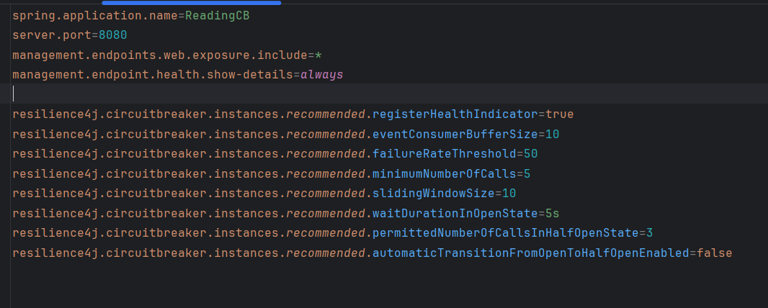

* **Khi tỷ lệ lỗi vượt ngưỡng 50% thì sẽ trả về phương thức fallback() và CB sẽ OPEN:**

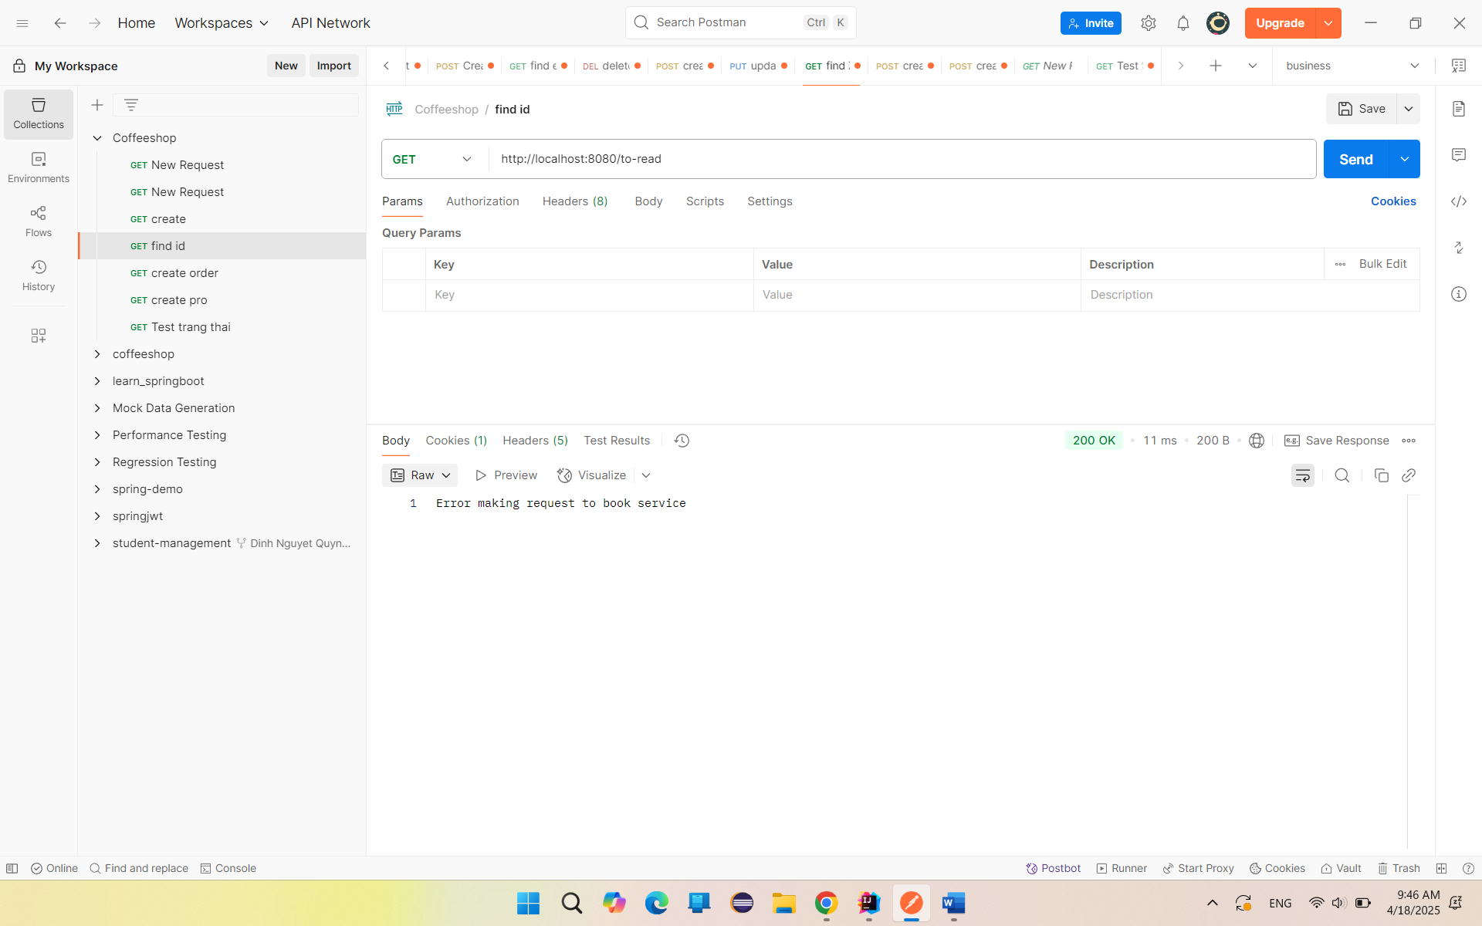

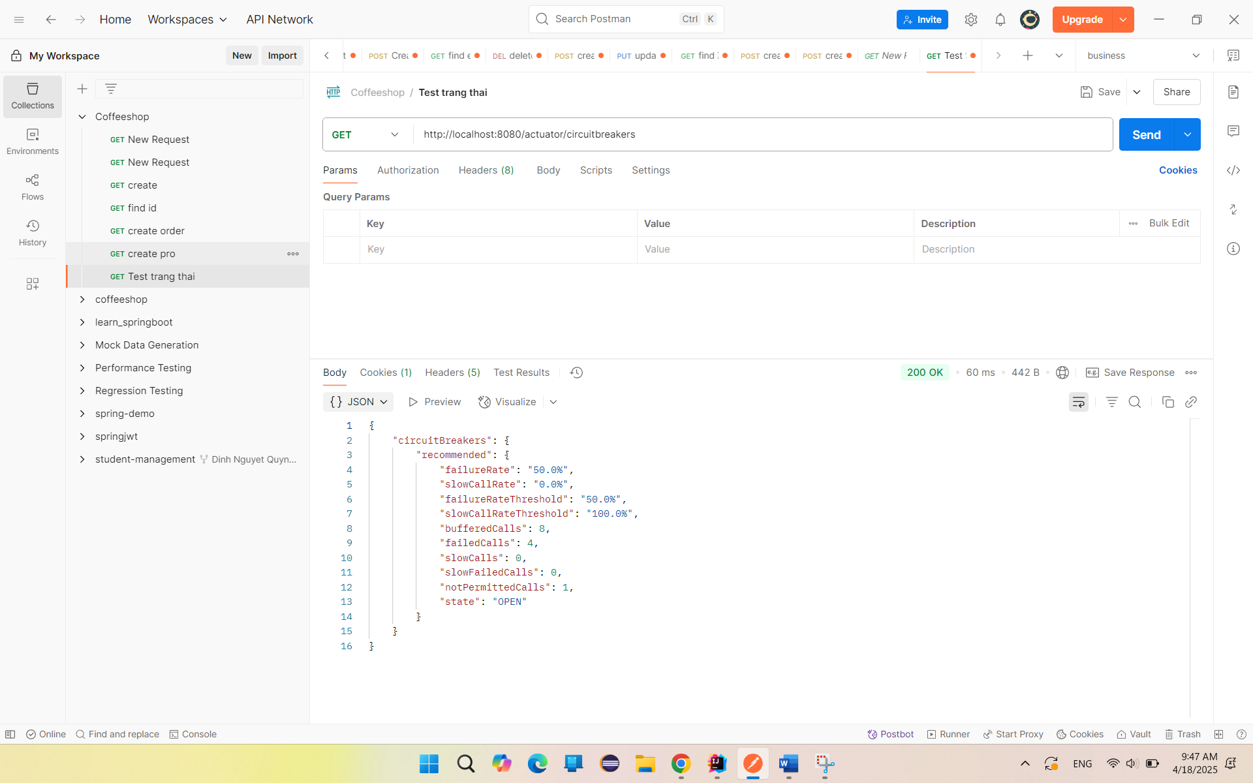

**Sau 5s , CB chuyển sang “HALF_OPEN”:**

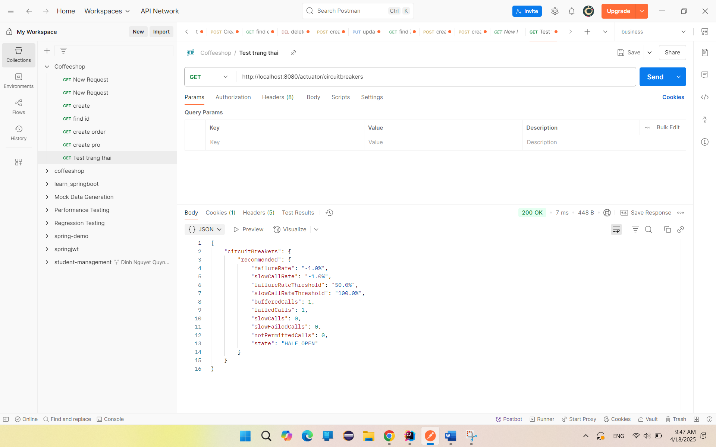

**Sau 3 lần gọi thành công, CB chuyển về lại CLOSED:**

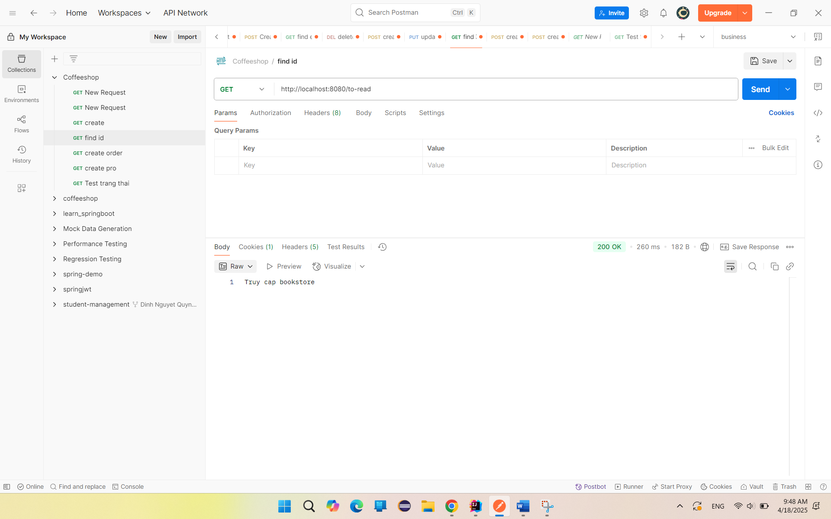

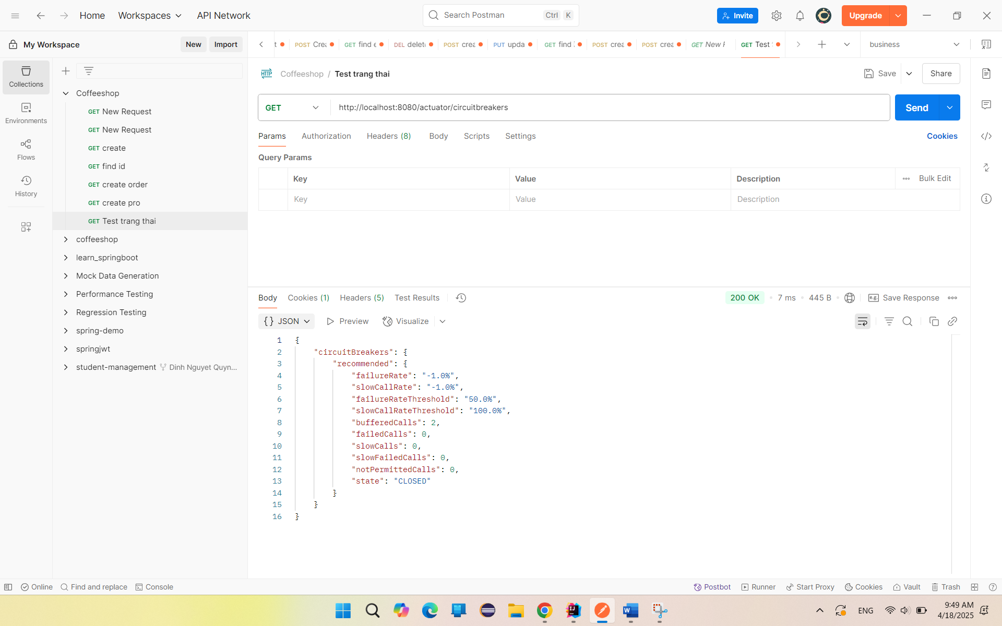

1. **Retry:**

Config retry:

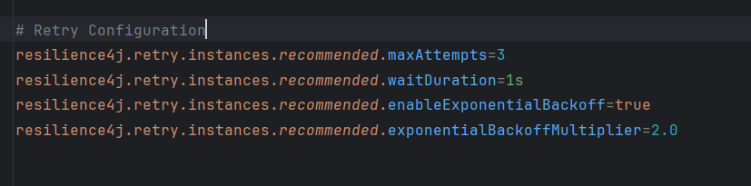

**Retry cố gắng gọi đến service 3 lần , mỗi lần cách 1s**

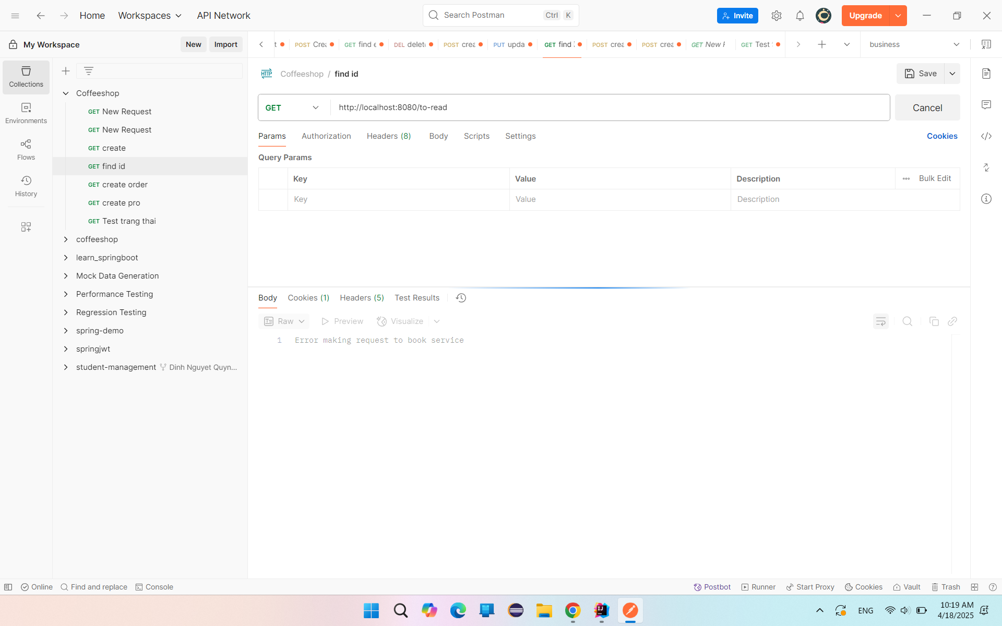

**Sau 3s mới trả về lỗi:**

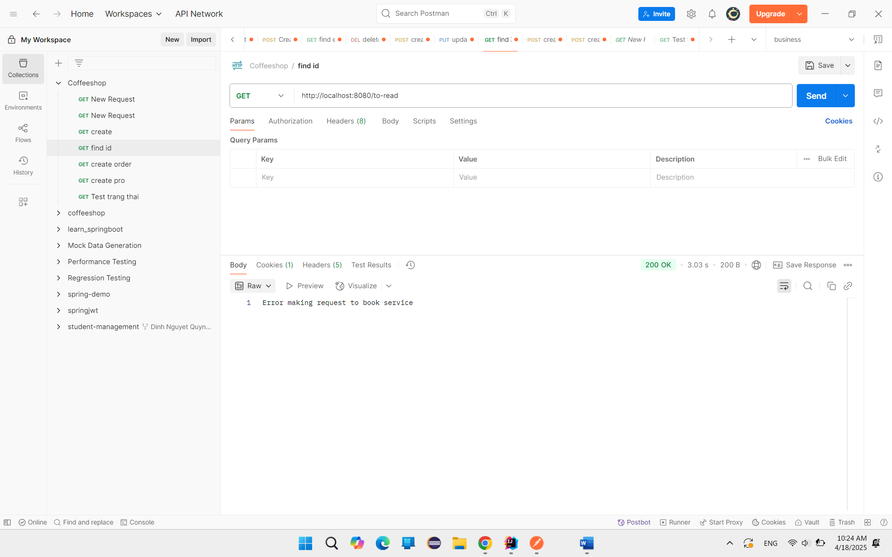

1. **Rate limitted:**

Config

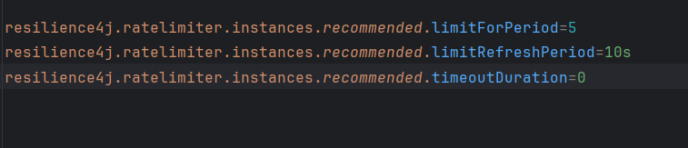

Trong 10s nếu gọi quá 5 lần thì rate limitted sẽ ngăn lại không cho gọi nữa:

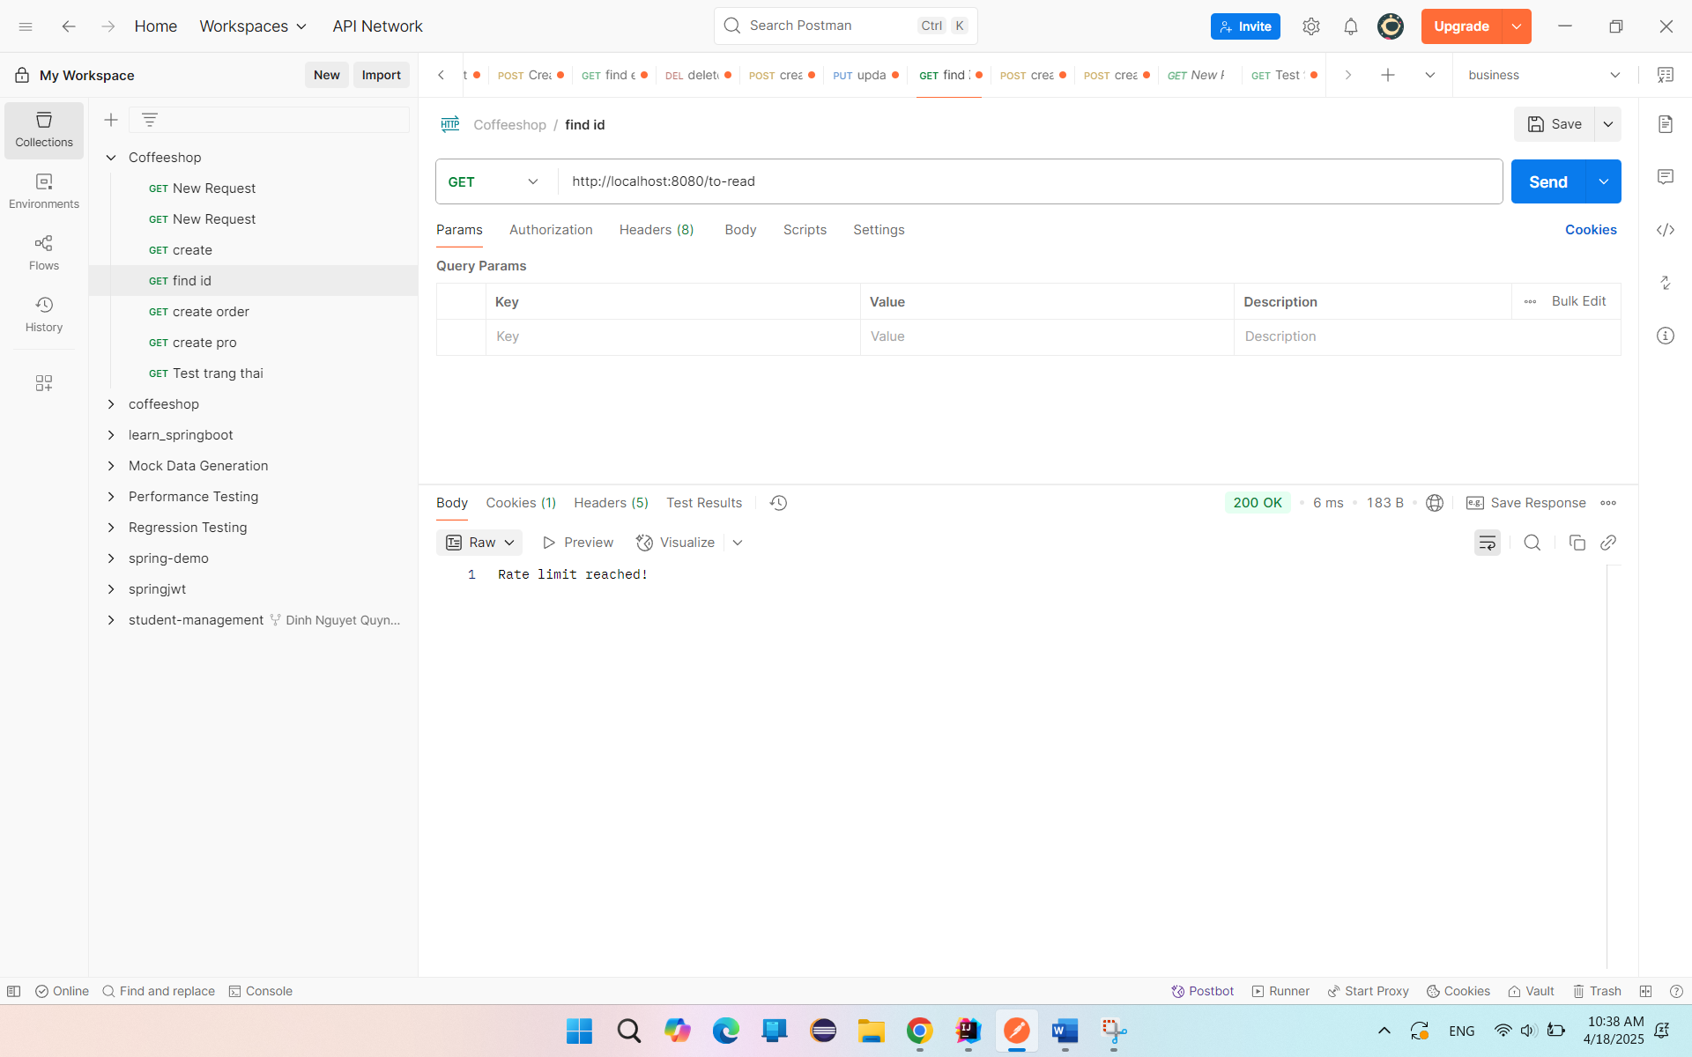

Qua 10s thì gọi lại bình thường:

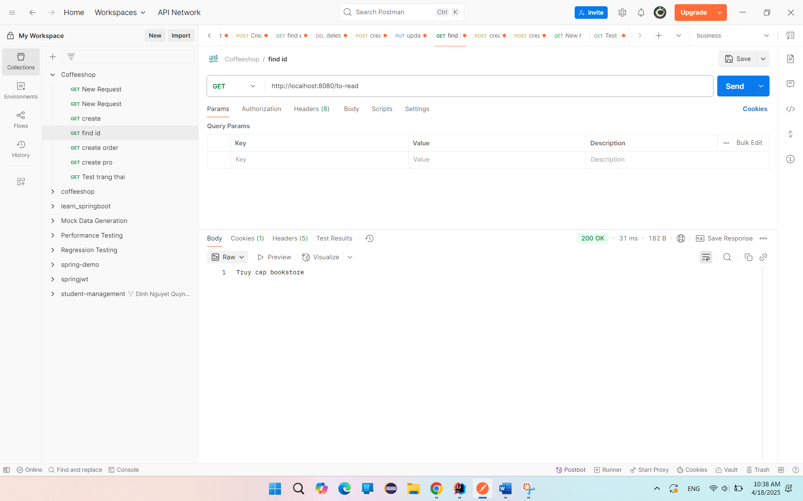

1. **TimeLimiter**

**Cho phương thức được gọi đến tạm ngủ 4s , sau đó mới trả về kết quả:**

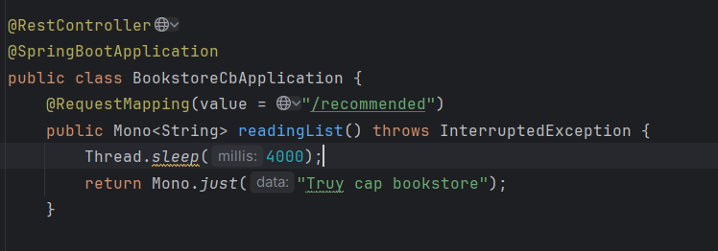

Config **TimeLimiter**

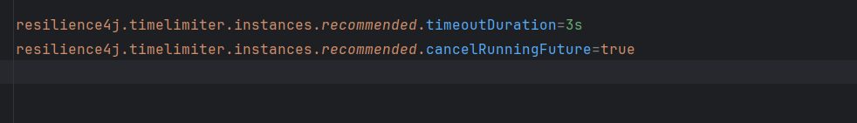

**TimeLimiter cố gọi trong vòng 3s:** 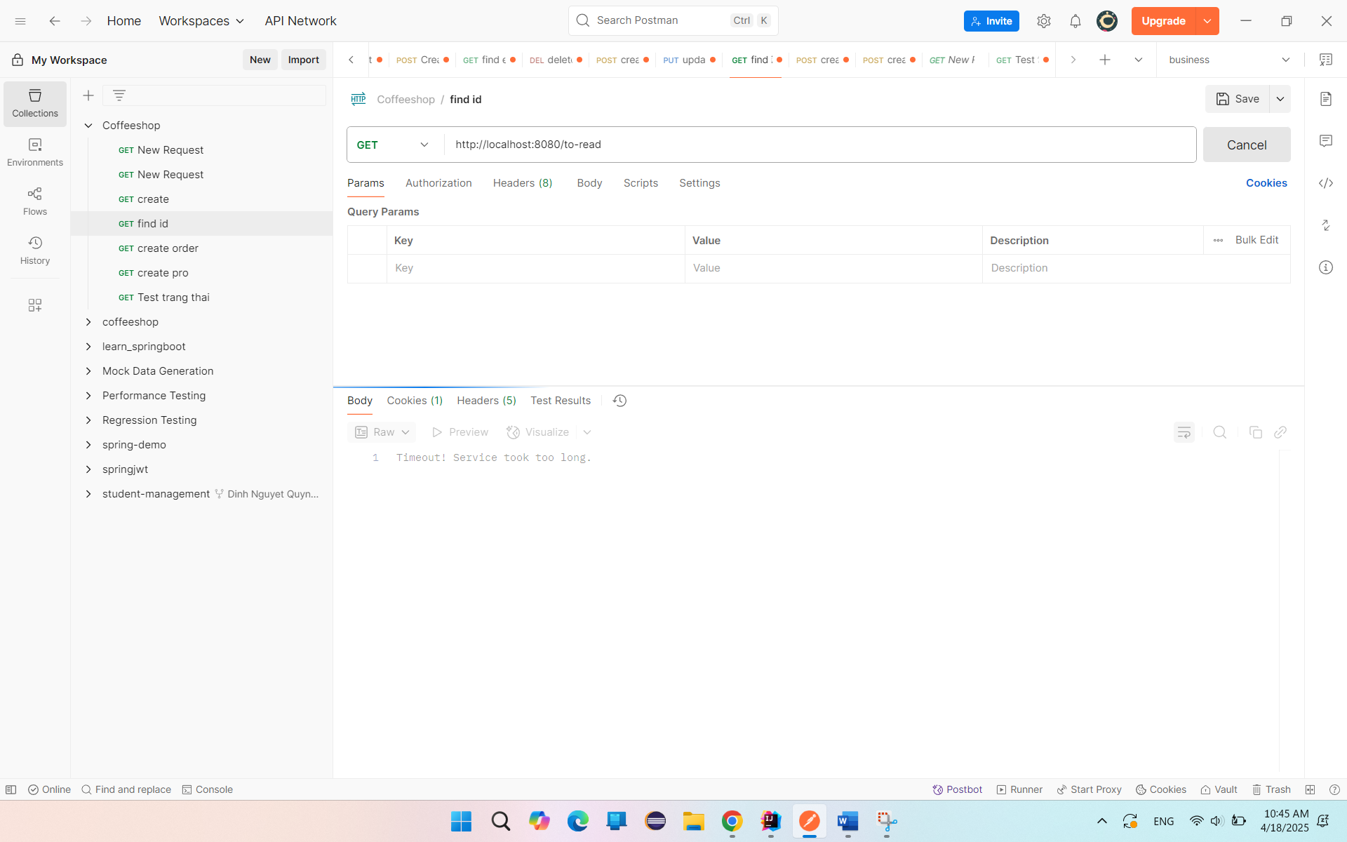

**Sau 3s trả về kết quả:**

